Configure la siguiente red, teniendo en cuenta que tendrá TRES ROUTERS con direccionamiento RIP y servidores DHCP
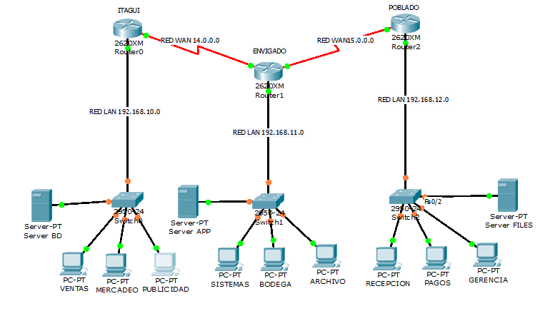

Para entrar a configurar los Routers, se procede así: entrar directamente al router, dando clic sobre cada uno de ellos, y activar la ficha CLI (Interfaz de línea de comandos IOS).

Si al ingresar a la consola sale la siguiente pregunta, se responde N
Continue with configuration dialog? [yes/no]: n

CONFIGURACION DE LAS IP DE LAS FASTETHERNET Y SERIALES PARA EL PRIMER ROUTER (ITAGUI):

Continue with configuration dialog? [yes/no]: n

Press RETURN to get started!

Router>enable
Router#conf t
Enter configuration commands, one per line. End with CNTL/Z.
Router(config)#hostname ITAGUI
ITAGUI(config)#interface fa0/0
ITAGUI(config-if)#ip address 192.168.10.1 255.255.255.0
ITAGUI(config-if)#no shutdown

%LINK-5-CHANGED: Interface FastEthernet0/0, changed state to up

%LINEPROTO-5-UPDOWN: Line protocol on Interface FastEthernet0/0, changed state to up

ITAGUI(config-if)#exit
ITAGUI(config)#interface se0/0
ITAGUI(config-if)#ip address 14.0.0.1 255.0.0.0
ITAGUI(config-if)#clock rate 56000
ITAGUI(config-if)#no shutdown

%LINK-5-CHANGED: Interface Serial0/0, changed state to down
ITAGUI(config-if)#exit

CONFIGURACION DE LAS IP DE LAS FASTETHERNET Y SERIALES PARA EL SEGUNDO ROUTER (ENVIGADO)

Continue with configuration dialog? [yes/no]: n

Press RETURN to get started!

Router>enable
Router#config t
Enter configuration commands, one per line. End with CNTL/Z.
Router(config)#hostname ENVIGADO
ENVIGADO(config)#interface fa0/0
ENVIGADO(config-if)#ip address 192.168.11.1 255.255.255.0
ENVIGADO(config-if)#no shutdown

%LINK-5-CHANGED: Interface FastEthernet0/0, changed state to up

%LINEPROTO-5-UPDOWN: Line protocol on Interface FastEthernet0/0, changed state to up

ENVIGADO(config-if)#exit
ENVIGADO(config)#interface se0/0
ENVIGADO(config-if)#ip address 14.0.0.2 255.0.0.0
ENVIGADO(config-if)#no shutdown
ENVIGADO(config-if)#exit

ENVIGADO(config)#interface serial0/1
ENVIGADO(config-if)#ip address 15.0.0.1 255.0.0.0
ENVIGADO(config-if)#clock rate 56000
ENVIGADO(config-if)#no shutdown

CONFIGURACION DE LAS IP DE LAS FASTETHERNET Y SERIALES PARA EL TERCER ROUTER (POBLADO)

Continue with configuration dialog? [yes/no]: n

Press RETURN to get started!

Router>en
Router#config t
Enter configuration commands, one per line. End with CNTL/Z.

Router(config)#hostname POBLADO
POBLADO(config)#interface fa0/0
POBLADO(config-if)#ip address 192.168.12.1 255.255.255.0
POBLADO(config-if)#no shutdown

%LINK-5-CHANGED: Interface FastEthernet0/0, changed state to up

POBLADO(config-if)#exit

POBLADO(config)#interface Serial0/0
POBLADO(config-if)#ip address 15.0.0.2 255.0.0.0
POBLADO(config-if)#no shutdown
%LINK-5-CHANGED: Interface Serial0/0, changed state to down
POBLADO(config-if)#exit

Configurar protocolo de enrutamiento RIP versión 2 (esta versión acepta subredes)

Pasos para configurar el RIP del primer Router ITAGUI

ITAGUI>en
ITAGUI#show ip route
C 14.0.0.0/8 is directly connected, Serial0/0/0
C 192.168.10.0/24 is directly connected, FastEthernet0/0
ITAGUI#conf t

ITAGUI(config)#router rip
ITAGUI(config-router)#version 2
ITAGUI(config-router)#network 192.168.10.0
ITAGUI(config-router)#network 14.0.0.0
ITAGUI(config-router)#do vr
Translating “vr”… domain server (255.255.255.255)
% Unknown command or computer name, or unable to find computer address

ITAGUI(config-router)#end
ITAGUI#show up protocols
Routing for Networks:
14.0.0.0
192.168.10.0

ITAGUI#exit
ITAGUI>

Pasos para configurar el RIP del segundo Router ENVIGADO

ENVIGADO>en
ENVIGADO#show ip route

C 14.0.0.0/8 is directly connected, Serial0/0
C 15.0.0.0/8 is directly connected, Serial0/1
C 192.168.11.0/24 is directly connected, FastEthernet0/0
ENVIGADO#conf t
Enter configuration commands, one per line. End with CNTL/Z.
ENVIGADO(config)#router rip
ENVIGADO(config-router)#version 2
ENVIGADO(config-router)#network 14.0.0.0
ENVIGADO(config-router)#network 15.0.0.0
ENVIGADO(config-router)#network 192.168.11.0
ENVIGADO(config-router)#do vr
Translating "vr"...domain server (255.255.255.255)
% Unknown command or computer name, or unable to find computer address

ENVIGADO(config-router)#

ENVIGADO(config-router)#end
ENVIGADO#show up protocols
Routing for Networks:
14.0.0.0
15.0.0.0
192.168.11.0

ENVIGADO#exit
ENVIGADO>

Pasos para configurar el RIP del tercer Router POBLADO

POBLADO>en
POBLADO#show ip route

C 15.0.0.0/8 is directly connected, Serial0/0
C 192.168.12.0/24 is directly connected, FastEthernet0/0
POBLADO#conf t
Enter configuration commands, one per line. End with CNTL/Z.
POBLADO(config)#router rip
POBLADO(config-router)#version 2
POBLADO(config-router)#network 15.0.0.0
POBLADO(config-router)#network 192.168.12.0
POBLADO(config-router)#do vr
Translating "vr"...domain server (255.255.255.255)

% Unknown command or computer name, or unable to find computer address

POBLADO(config-router)#end
POBLADO#show up protocols
Routing for Networks:
15.0.0.0
192.168.12.0
POBLADO#exit
POBLADO>

